Оценка вашей жизненной философии
Наше поведение не всегда можно объяснить с помощью конкретных ценностей, которые мы исповедуем (или думаем, что исповедуем). Например, не так давно в нашем семинаре участвовало два руководителя. Оба в качестве своей основной ценности назвали «семью». При этом один работал вице-президентом по международным связям одной крупной компании и каждую неделю, в воскресенье вечером или в понедельник утром, улетал в другой город, а домой возвращался только в пятницу вечером или в субботу утром. Другой занимал должность менеджера по производству на химическом предприятии. В прошлом году этот человек дважды отказался от повышения по службе из-за того, что первое предложение предполагало частые отлучки из дома, а второе вообще требовало переезда всей семьи в другой город. Мы спросили их, как могло получиться, что в списке ценностей оба поставили «семью» на первое место и в то же время настолько по-разному строили свою жизнь, принимали столь непохожие решения. Нельзя, однако, сказать, что ответы все до конца прояснили.
Вице-президент сказал, что все это он делает ради своей семьи. Благодаря тому, что он хорошо зарабатывает, его жена может позволить себе дом, о котором всегда мечтала, и имеет возможность заниматься профессией, которая хотя и не оплачивается высоко, но позволяет приносить пользу людям. Их дети учатся в лучших частных школах: супруги выбрали самые престижные и надежные учебные заведения. Что же касается менеджера по производству, то он сказал, что для него приоритетность семьи проявляется в другом: «Я стараюсь как минимум шесть дней в неделю ужинать в кругу семьи. Мы часто проводим время вместе и занимаемся тем, что нам нравится».
Понимать это кажущееся противоречие можно двояко. Один вариант объяснения состоит в том, что кто-то из наших героев попросту не осознавал смысла своих действий и их влияния на окружающих людей. Однако те, кто хорошо знал обоих руководителей, считают это допущение невероятным. Вторая гипотеза: возможно, разница между этими двумя людьми не в том, какие ценности имеют для них приоритетное значение, а в том, как они эти ценности трактуют. Речь идет об их жизненной философии. Это практическая философия в том смысле, что, каких бы глобальных мировоззренческих концепций (религиозных или этических) ни придерживался человек, он непременно преобразует их в пригодный для практического употребления, конкретный инструмент познания мира.
Ниже вашему вниманию предлагается тест, который поможет вам лучше понять принципы, по которым вы живете. Оцените варианты ответов на каждый вопрос, проранжировав их по следующей системе:
- цифру «1» поставьте напротив того варианта, который наиболее близок вам на данный момент;
- цифру «2» поставьте напротив менее предпочтительного варианта;
- цифру «3» поставьте напротив того варианта, который кажется вам наименее подходящим.
Некоторые варианты ответов состоят из нескольких частей, разделенных союзом «ИЛИ». В этом случае вы должны выбрать наиболее значимую для вас часть предложения (то есть тот фрагмент, который кажется вам наиболее правильным/интересным), подчеркнуть ее и присвоить ей конкретный балл (это будет оценка, отражающая ваши предпочтения только относительно этого слова/словосочетания, а не всего предложения или его остальных частей).
1. Я оцениваю себя с точки зрения:
- Моих отношений с людьми (например, друзьями и близкими).
- Моих идей ИЛИ моих творческих способностей, ИЛИ моего умения анализировать явления действительности.
- Моих денежных сбережений ИЛИ моего дохода.
2. Организация, в которой я работаю, вызывает у меня чувство гордости, если она:
- Разрабатывает новаторские товары/услуги.
- Повышает материальное благосостояние людей (неважно, сотрудников, инвесторов или партнеров) ИЛИ создает новые рабочие места.
- Облегчает жизнь людей и заботится об их здоровье.
3. Если меня попросят принять участие в каком-то проекте, я прежде всего подумаю:
- Чему я смогу научиться благодаря этой работе?
- Принесу ли я тем самым кому-то пользу, нуждается ли кто- то в моем участии?
- Смогут ли результаты работы компенсировать мои затраты?
4. Иногда я делаю что-то лишь потому, что:
- Хочу разобраться в механизме работы какого-то предмета/ процесса/явления.
- Это необходимо для достижения какой-то иной цели ИЛИ получения выгоды.
- Это позволит мне быть рядом с любимым человеком ИЛИ доставит удовольствие моему любимому человеку.
5. Я смогу принести наибольшую пользу людям, если буду:
- Помогать им с поиском работы ИЛИ помогать добиться финансовой стабильности и материальной независимости.
- Помогать им определить принципы, в соответствии с которыми они будут строить свою жизнь.
- Помогать им налаживать отношения с окружающими ИЛИ помогать обрести внутреннюю гармонию.
6. Больше всего меня утомляют:
- Прагматичные люди.
- Заботливые люди.
- Люди аналитического склада.
7. Свою ценность для общества я рассматриваю с точки зрения:
- Идей, теорий, продуктов творчества.
- Денег.
- Человеческого блага и отношений с людьми.
8. Я сужу о себе с точки зрения:
- Моих достижений ИЛИ занятий (то есть моей деятельности/ поведения).
- Моих мыслей, ценностей и идей.
- Людей, с которыми я общаюсь.
9. Я мог бы охарактеризовать себя как человека:
- Аналитического склада ума.
- Заботливого.
- Прагматичного.
10. На мой взгляд, деятельность организации, в которой я работаю, представляет основную ценность для:
- Сектора/отрасли, в которую она входит.
- Ее сотрудников.
- Ее акционеров/инвесторов ИЛИ покупателей/клиентов.
11. Когда я читаю газету или слушаю/смотрю выпуск новостей, мне приходят в голову мысли о том:
- Поможет ли мне эта информация заработать больше денег ИЛИ воспользоваться выгодной возможностью.
- Насколько глубоко в статье/сюжете рассматривается общественная жизнь.
- Какие люди фигурируют в рассказе, как отразились на их жизни описываемые события.
12. Я считаю, что многие проблемы нашего общества можно было бы решить, если бы люди:
- Были более прагматичными.
- Лучше анализировали ситуацию.
- Больше заботились друг о друге.
13. В свободное время я предпочитаю:
- Заняться делами (работа по дому, рутинные обязанности и проч.).
- Подумать о жизни ИЛИ разобраться в сути вещей, понять причины и механизм действия процессов и явлений окружающего мира.
- Общаться с людьми — разговаривать и/или вместе заниматься интересными делами.
14. Мне кажется, жить стоит по принципу:
- Не откладывай на завтра то, что можешь сделать сегодня.
- Относись к другим так, как ты бы хотел, чтобы они относились к тебе.
- Наблюдай и постигай, пытайся найти смысл жизни и проникнуть в суть вещей.
15. Мне особенно приятно/интересно/весело проводить время с:
- Прагматичными людьми.
- Заботливыми людьми.
- Людьми аналитического склада.
16. На мой взгляд, чтобы приносить пользу обществу, организация должна:
- Давать людям возможность воплощать в жизнь свои замыслы, развиваться и вносить свой вклад в общее дело.
- Создавать новые идеи, продукты, услуги.
- Увеличивать собственный капитал, который позволит помочь сотрудникам повысить свое благосостояние, ИЛИ создавать новые рабочие места.
17. Человек не зря прожил жизнь, если он:
- Заботился о людях и хороших взаимоотношениях.
- Заработал миллион ИЛИ добился финансовой независимости, ИЛИ создал новые рабочие места.
- Разработал новые идеи, создал новые продукты.
18. Человек должен:
- Определить свою цель и затем двигаться к ней, при необходимости идя на жертвы.
- Стремиться обрести гармонию путем общения с другими людьми.
- Познать себя и понять мотивы своего поведения.
19. Я буду считать себя успешным человеком, если в ближайшие десять лет:
- Напишу несколько статей/книг ИЛИ передам людям свои знания, ИЛИ разработаю новые концепции, идеи или продукты, ИЛИ смогу понять какие-то сложные вещи.
- Сумею завести множество новых знакомств, ИЛИ у меня будет несколько близких, дорогих мне людей.
- Повысится мое материальное благосостояние, ИЛИ я добьюсь большей финансовой стабильности и независимости.
20. Я считаю, что хорошо провел время, если:
- Я завел новых друзей ИЛИ познакомился с интересными людьми.
- У меня появились интересные идеи ИЛИ я сделал познавательные наблюдения.
- Я получил возможность заработать.
Подсчет результатов
Чтобы подсчитать свой результат, перенесите цифры, которые вы поставили напротив каждого пункта анкеты (то есть начиная с 1а и заканчивая 20c), в соответствующие ячейки следующей таблицы. Затем вычислите сумму по каждому столбцу: это будет ваш промежуточный итог. Наконец, чтобы получить три финальных показателя (три величины, соответствующие основным типам философии), необходимо вычесть сумму каждого столбца из числа 60. Наибольшее из трех получившихся в итоге значений скажет вам, какой жизненной философией вы чаще всего руководствуетесь при принятии решений, определении значимости событий, ценности вещей и важности видов деятельности.
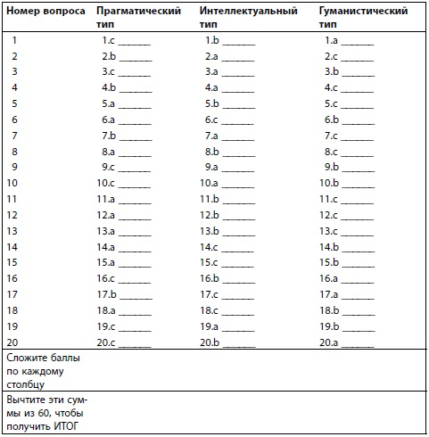
Интерпретация результатов
Этот тест поможет вам лучше осознать свои предпочтения в области жизненной философии. Мы выделяем три типа такой философии: прагматический, интеллектуальный и гуманистический. Человек определяет свою собственную ценность, а также добродетельность и полезность других людей и организаций в зависимости от того, к какому из трех типов практической философии он больше склоняется. Мы знаем, что наши психологические установки определяются нашими ценностями, источником которых, в свою очередь, служат наши мнения и убеждения. Ценность обычно предполагает некую оценку предмета, явления или лица, то есть определенное — позитивное либо негативное — отношение к этому объекту или субъекту. Все наши ценности в совокупности образуют ряд запретов и предписаний (то есть представлений о том, что следует, а чего не следует делать), которыми мы руководствуемся в повседневной жизни. Ценности также влияют на нашу трактовку и восприятие событий и явлений внешнего мира. Жизненная философия — это набор ценностей, определяющих наше мировосприятие и приоритеты.
Прагматическая философия. Основными источниками прагматического типа практической философии служат утилитаризм, прагматизм и консеквенциализм. Человек, у которого доминирует данная философская ориентация, склонен судить о ценности той или иной деятельности с точки зрения ее количественно определенной выгоды — полезности для достижения желаемой цели. Если цели неясны или полезность деятельности с трудом поддается количественной оценке, прагматик вряд ли сочтет этот способ времяпрепровождения достойным. Удобным критерием оценки полезности являются финансовые показатели (измеряемые в долларах или местной валюте), однако это не значит, что индивид, у которого преобладает прагматическая философская ориентация, думает только о деньгах, что он маниакально озабочен материальной стороной жизни. Зачастую деньги — это всего лишь мерка, с помощью которой он легко можно оценить соотношение затрат и результатов.
Интеллектуальная философия. Интеллектуальный тип практической философии уходит корнями в рационализм и, возможно, некоторые положения мистицизма. Человек, которому близка эта философская ориентация, склонен определять ценность той или иной деятельности с точки зрения ее концептуального значения — ее вклада в постижение мироустройства. Центральный элемент этого вида практической философии — создание своеобразной когнитивной схемы, или системы, представляющей наши знания о каком-то предмете или процессе. Людям данного типа свойственно использовать абстрактные и символические параметры для анализа, описания и объяснения явлений действительности.
Гуманистическая философия. Источником гуманистического типа практической философии являются гуманизм и коммунитаризм. Человек, у которого доминирует данная философская ориентация, склонен определять ценность той или иной деятельности с точки зрения ее влияния на конкретных людей и характер его взаимоотношений с ними. Представители этого типа превыше всего ценят душевную близость и дружбу. Более того, забота о других и внимательное отношение к людям может проявляться у них и в формальной рабочей обстановке, например, при общении с коллегами и т.п.
Анализ философских ориентаций
Каждый человек в той или иной мере разделяет все принципы вышеописанных философских ориентаций: разница в том, какое значение мы придаем тому или иному типу философии. Пожалуй, резонно предположить, что в конкретный момент жизни большинство людей отдает предпочтение какому-то одному виду практической философии. Но, конечно, относительная расстановка приоритетов может со временем меняться.
Интерпретацию результатов начните с анализа трех итоговых показателей (то есть чисел, полученных в нижней строке таблицы после вычитания промежуточных результатов из числа 60). Посмотрите, в каком порядке они расположились, и подумайте, отражает ли это ранжирование ваши представления о значимости и правильности каждого типа жизненной философии. Пояснение: поскольку наиболее близкие вам варианты ответов вы помечали цифрой «1», то необходимо было выстроить данные в обратном порядке (то есть вычесть итоговые показатели из максимально возможного количества баллов). Благодаря этому можно сравнивать числа привычным образом: наибольшая из трех величин показывает, какая жизненная философия выражена у вас наиболее ярко.
Посмотрите, насколько велик разрыв между тремя итоговыми показателями: степень разброса позволяет судить об однородности или же, наоборот, разнородности ваших предпочтений. Скажем, если показатели не сильно отличаются друг от друга, это значит, что в жизни вам бывает трудно сделать выбор и иногда вам недостает решительности.
Другой способ — проанализировать результаты с помощью кривой распределения. Используйте для этого таблицу, приведенную ниже. Вы видите три столбца с процентильной шкалой. В каждом из них найдите число, соответствующее вашему итоговому результату по данному типу философской ориентации, и поставьте в этом месте точку. Соедините точки линией.
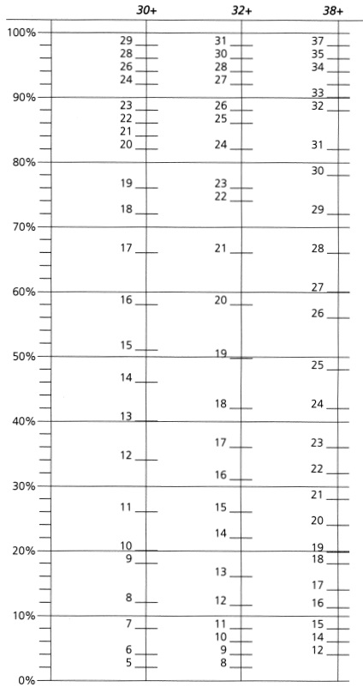
Полученная диаграмма характеризует распределение ваших итоговых показателей на фоне выборки, в которую вошли 1320 менеджеров, руководителей и других специалистов в возрасте от 17 до 63. Средний возраст опрошенных составил 32 года. Более чем на одну треть выборка состояла из женщин. В качестве респондентов выступали жители США, а также европейцы и жители южноамериканских и азиатских стран.
Полезно провести оба вида анализа: и сопоставить «чистые» итоговые показатели, и сравнить их с данными по упомянутой выборке. Первый способ позволяет оценить ваши ответы на вопросы теста, второй — показывает, как соотносятся ваши результаты с показателями других людей. Считается, что этот второй способ дает возможность скорректировать данные на наличие искажений, которые могут быть вызваны соображениями политкорректности или стремлением «подогнать» свои ответы под социально одобряемые нормы. Поскольку каждый способ анализа позволяет оценить разные аспекты итоговых показателей, то для лучшего понимания вашей жизненной философии рекомендуем вам использовать оба способа.
Допустим, например, что ваш итоговый показатель по прагматической философии составил 12 баллов, а по интеллектуальной и гуманистической — 24 балла. Сначала воспользуемся первым способом анализа и посмотрим на эти числа в «чистом» виде.
Судя по этим данным, интеллектуальная и гуманистическая философия представляют для вас одинаковую ценность. А это значит, что, когда жизнь требует от вас сделать выбор между благом любимого человека и объективной справедливостью / формальными правилами, вы мучаетесь этой дилеммой и испытываете сильные внутренние противоречия. Теперь перейдем ко второму способу анализа и обратимся к ряду распределения. Мы видим, что ваш результат по прагматической философии соответствует 34-й процентили, по интеллектуальной — 82-й, а по гуманистической — 43-й процентили. Это значит, что вы в основном склонны анализировать ситуацию, создавать когнитивные модели или концептуальные схемы, которые помогают вам понять происходящее. То есть вам в меньшей степени свойственна забота о чувствах других (гуманистическая философия) или расчетливое сопоставление затрат и выгод того или иного варианта поведения (прагматическая философия). Это не значит, что люди вам безразличны или что вы абсолютно лишены прагматизма. Речь идет об относительной значимости каждого типа жизненной философии. Это обычно проявляется в особенностях мышления: сначала вы, как правило, рассматриваете ситуацию/проблему с какой-то одной стороны (в данном случае аналитической) и лишь потом переходите к двум другим аспектам.

Это упражнение из книги Ричард Бояцис, Энни Макки. На одной волне
Процентиль — такое значение признака, которое делит ряд распределения на 99 равных частей; n-й процентиль — это такое значение, ниже которого расположено n процентов наблюдений данной переменной. Например, 40-й процентиль — это значение, ниже которого расположено 40% результатов наблюдений. В данном случае это, например, означает, что у 40% опрошенных результат по прагматической философии не более 13 баллов.

